Абласны завочны конкурс метадычных распрацовак

“Распрацоўка дыдактычных матэрыялаў прадметаў сацыяльна-гуманітарнага цыкла па падрыхтоўцы вучняў да рэспубліканскай алімпіяды”

Намінацыя “Беларуская мова і літаратура”

IX клас

УА ”Краснапольская раённая

дзяржаўная гімназія”

Козічава Ірына Анатольеўна,

настаўнік беларускай мовы і літаратуры,

першая кваліфікацыйная катэгорыя.

Т-н: +375 29 6237671

[irina_kozicheva@mail.ru](mailto:irina_kozicheva@mail.ru)

2021 г.

1. Вызначце, якія гукі адпавядаюць прыназоўніку ў словазлучэннях. Напішыце праз транскрыпцыю.

*З [ ] смеццем , з [ ], галечай , з [ ] долі, з [ ] зямлёй, з [ ] келіхам, з [ ], жыцця, з [ ] шапаценнем , з [ ] жыта, з [ ] Дзянісам, з [ ] Сярожам.*

1. Якая фанетычная з’ява вызначыла арфаэпічныя нормы ў дадзеных словах і словазлучэннях. Запішыце іх у транскрыпцыі. Якое слова лішняе і чаму? *Насмяяліся, у свеце, цвітуць, светлых, гожасць, узрасці, расквітнеў, знайсці.*
2. Транскрыпцыя_____________________________________________________________________________________________________________
3. Фанетычная з’ява_____________________________________________
4. Лішняе слова_______________, бо_______________________________
5. Дадзеныя словы размяркуйце па табліцы адпаведна схемам. У апошні радок запішыце лішняе слова і схему, якая адпавядае яго будове.

*Словы: закінутых, прыгаворваючы, рупліўцы, пакрыўджаныя, распранутыя, прагнасць, акрыленыя, нявінныя, прыхільнік, бацькўшчына.*

|  |  |
| --- | --- |
| Словы | Схема |
|  | Прыстаўка+корань+суфікс+суфікс+ канчатак |
|  | Прыстаўка+корань+суфікс+ канчатак |
|  | Корань+суфікс+суфікс+ канчатак |
|  |  |

1. Звычайна іншамоўныя словы перадаюцца сродкамі беларускай графікі, вымаўляюцца, скланяюцца і спрагаюцца па правілах беларускай мовы. Аднак некаторыя лексічныя адзінкі захоўваюць такія прыметы, па якіх можна вызначыць іх паходжанне. Падкрэсліце прыметы запазычанасці дадзеных слоў і вызначце з якой мовы яны паходзяць.

|  |  |
| --- | --- |
| **Запазычаныя словы** | **Мова, з якой яны паходзяць** |
| Пэнзаль, вяндліна, |  |
| Біялогія, філолаг |  |
| Акварыум, конус, |  |
| Штаб, шпрыц, шахта |  |
| Баланс, грыльяж |  |
| Кіно, лідар, спінінг |  |

*Словы для даведкі: лацінская ,польская, англійская, грэчаская, французская, нямецкая.*

1. У розных мясцінах Беларусі ў жывой гаворцы ёсць словы, вядомыя толькі жыхарам данай мясцовасці. Прачытайце рады дыялетызмаў і замяніце іх адпаведнымі агульнажывальнымі словамі.

|  |  |
| --- | --- |
| **дыялетызмы** | **агульнажывальнае слова** |
| Краснагаловік, асавік, краснюк |  |
| Дасвецце, додня, надоднік |  |
| Дыхавіца, трасіна, здухавіна |  |
| Адлега, атліга, адлёга |  |
| Сяння, сягонячы, сягоння |  |
| Імжачка, морась, мыгла |  |

1. Падпішыце прадметы мужчынскага адзення.

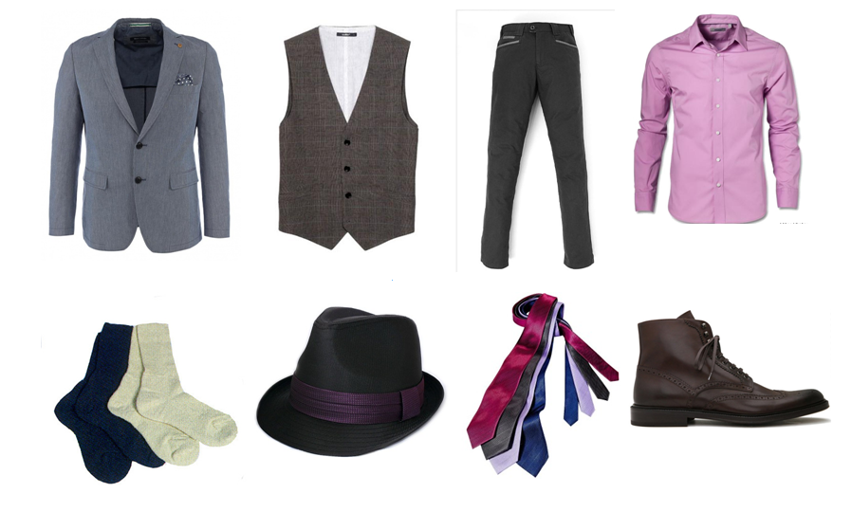

1. Запоўніце табліцу, выпісаўшы ў першую калонку фразеалагізм са сказа, у трэцюю калонку напішыце значэнне фразеалагізма і дапоўніце чацвёртую калонку сваім прыкладам.

|  |  |  |  |
| --- | --- | --- | --- |
| **Фразеалагізм у пачатковай форме** | **Сказ** | **Значэнне фразеалагізма** | **Фразеалагізмы з сінанімічным значэннем** |
|  | *Будзеш старацца – брыгада паважаць будзе. А калі думаеш сачка даваць, дык лепей ідзі і прасіся на другі паравоз.* |  | Абіваць бакі, біць байды, дурня валяць, ганяць сабак, сабакам сена касіць, … |
|  | *Вельмі ж, дзеткі, не люблю я махляроў. Глядзіць такі на цябе, як варона, а хітры, як чорт. Ён прадасць цябе і грошы палічыць.* |  | Браць на арапа, вадзіць за нос, кампасіраваць мазгі, корчыць дурня,… |
|  | *Людзей – пальцам не праткнуць. Адны квасу хочуць, другія – марожанага.* |  | Ад пуза, валіцца цераз горла, мора разліўное, не кот наплакаў, повен рот,… |
|  | *Ты паслухаў бы толькі яе нявестку, як яна і сячэ і піліць. (Юрчанка)* |  | Бойкі на язык, слова не пазычае, … |
|  | *Знясе вада ў падводкі, дзе Макар козы пасе. (Пташнікаў)* |  | За блізкі свет за дзесятую гару, за свет, за вочы, куды крумкач касцей не зносіў, … |

8. Прачытайце. Вызначце, пра людзей якіх прафесій ці заняткаў расказваецца ў гэтых урыўках.

1. І калі сапернік, прарваўшы абарону, прамым дуплетам дастаў Валікаў твар, яна амаль фізічна адчула, што ў яе тарганулася і заныла сківіца. …Свісток суддзі абвясціў, што апошні раўнд закончыўся. _______________

2. Учора лёжку высачыў – мацёры, мацёрая і пераярак. Але вечараэла, не паспелі абкласці.__________________

3. Распаліў я дымар…Палез у вулей. Дыму туды, дыму!А іх цэлы рой над галавою. Джаляць у рукі. Ды нельга адстуапаць. Выграб падмор.Убачыў расплод.________

4. Ля сліпа стаяў тралмайстар і паказваў Алегу Саўцылу, дзе трэба прымацоўваць да сеткітрос з круком, каб лябёдка патроху падбірала на палубу трал._____________

5. Сеўрук афармляе кнігі і часопісы на роднай мове, стварае шэраг ксілаграфій і медзярытаў, напоўненых вострым адчуваннем эпохі._______

9. Перакладзіце тэкст на беларускую мову. Працягніце апошні сказ чатырма прыкладамі.

*Белорус любит как следует поесть. При том основа всего все- таки хлеб. Раз за разом пекут его на капустных и кленовых листьях а после остывает хлеб под полотенцем, наполняя дом наилучшим в мире запахом...*

*Зато второй хлеб белорусов - картофель. Белорусы знают около тысячи блюд из картофеля. Например, …*

10. Разгледзьце ўважліва малюнкі, назавіце аўтара і твор.

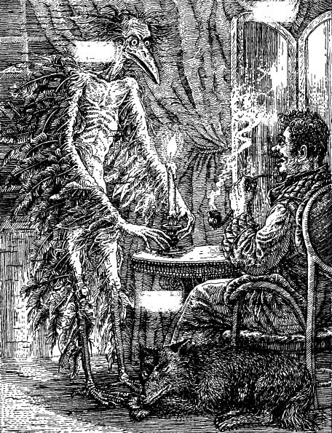 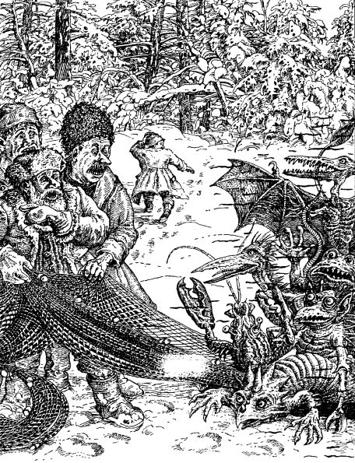 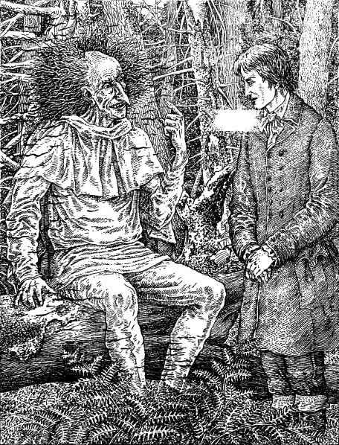

**11.** Запішыце, якім літаратуразнаўчым паняццям адпавядаюць наступныя азначэнні.

**А)** Невялікая «ка́зачка» павучальнага характару, у якой героямі выступаюць прадстаўнікі жывёльнага свету, неадушаўлёныя прадметы, людзі. Гэтая забаўная гісторыя алегарычнага вытлумачэння з’яўляецца ілюстрацыяй да вядомага жыццёвага або маральнага правіла.

**Б)** Гэтыя вершы можна не толькі чытаць, але і разглядваць, як разглядваюць будынак або карціну. Менавіта Сімяон Полацкі «маляваў» такія вершы.

**В)** Найстаражытнейшы жанр драматычнай літаратуры. Бярэ пачатак у антычных абрадах, звязаных з культам бога вінаградарства і віна Дыяніса, які выяўляўся ў вобразе сатыра з невялікімі рожкамі і барадой. У часе рытуальнага прадстаўлення ў ахвяру Дыянісу прыносілі казла — адсюль і назва.

**Тэкст для водгуку**

Дзень добры...

Няхай сабе здаецца, можа, -   
Як прыязджаў дамоў не раз:   
- Дзень добры!.. - я шаптаў бярозам.   
Дзень добры!.. - чулася ў адказ.   
  
І сэрца білася так гулка,   
Нібы даўно ў юначы час.   
- Дзень добры!.. - віншаваў рачулку.   
- Дзень добры!.. - чулася ў адказ.   
  
Я йшоў туды, дзе мог напіцца,   
Каб смагі жар сышоў, пагас.   
- Дзень добры!.. - я казаў крыніцы.   
- Дзень добры!.. - чулася ў адказ.   
  
Удзячнасці шукаў я словы,   
Казаў іх шчыра, без прыкрас:   
- Дзень добры вам, гаі, дубровы!   
- Дзень добры!.. чулася ў адказ.  
  
Пятрусь Броўка

Ключы да заданняў

1. Вызначце, якія гукі адпавядаюць прыназоўніку ў словазлучэннях . Напішыце праз транскрыпцыю. *(0,5 б за кожны гук= 5балаў)*

З [ с’] смеццем , з [ з ], галечай , з [ з ] долі, з [ з’ ] зямлёй, з [ с ] келіхам,

з [ ж ], жыцця, з [ ш ] шапаценнем , з [ ж ] жыта, [з’ ] Дзянісам, з [ с’] Сярожам.

2. Якая фанетычная з’ява вызначыла арфаэпічныя нормы ў дадзеных словах і словазлучэннях. Запішыце іх у транскрыпцыі. Якое слова лішняе і чаму? *(0,5б –за транскрыпцыю, 1б – за фанетычную з’яву, 1 б – за лішняе слова і тлумачэнне= 6 балаў)*

1. Транскрыпцыя_ *[нас’м’аjал’іс’а ], [ у с’в’эц’э ], [ц’в’ітуц’],*
2. *[ с’в’этлых], [ гожас’ц’], [узрас’ц’і], [раскв’ітн’эў], [ знайс’ц’і].*
3. Фанетычная з’ява : *асіміляцыя гукаў па мяккасці.*
4. Лішняе слова: *расквітнеў*, бо *гукі [з] і [с] не памякчаюцца перад г,к,х.*

3. Дадзеныя словы размяркуйце па табліцы адпаведна схемам.У апошні радок табліцы запішыце лішняе слова і схему, якая адпавядае яго будове. *(0,5б – за кожнае слова= 5 балаў)*

|  |  |
| --- | --- |
| Словы | Схема |
| *закінутых, распранутыя, прыхільнік* | Прыстаўка+корань+суфікс+суфікс+ канчатак |
| *пакрыўджаныя, акрыленыя, нявінныя* | Прыстаўка+корань+суфікс+ канчатак |
| *прагнасць, рупліўцы, бацькўшчына* | Корань+суфікс+суфікс+ канчатак |
| *прыгаворваючы* | Прыстаўка+корань+суфікс+суфікс |

4. Падкрэсліце прыметы запазычанасці дадзеных слоў і вызначце з якой мовы яны паходзяць. *( 0,5 за кожнае слова, 0,5 за мову= 10 балаў)*

|  |  |
| --- | --- |
| **Запазычаныя словы** | **Мова, з якой яны паходзяць** |
| Пэнзаль, вяндліна, | польская |
| Біялогія, філолаг | грэчаская |
| Акварыум, конус, | лацінская |
| Штаб, шпрыц, шахта | нямецкая |
| Баланс, грыльяж | французская |
| Кіно, лідар, спінінг | англійская |

5. Прачытайце рады дыялетызмаў і замяніце іх адпаведнымі агульнажывальнымі словамі. *( 0,5б за кожнае слова= 3 балы)*

|  |  |
| --- | --- |
| **дыялетызмы** | **агульнажывальныя словы** |
| Краснагаловік, асавік, краснюк | падасінавік |
| Дасвецце, додня, надоднік | досвітак |
| Дыхавіца, трасіна, здухавіна | балота |
| Адлега, атліга, адлёга | адліга |
| Сяння, сягонячы, сягоння | сёння |
| Імжачка, морась, мыгла | імжа, імгла |

6. Падпішыце прадметы мужчынскага адзення. ( *0,5б за кожнае слова= 4балы)*

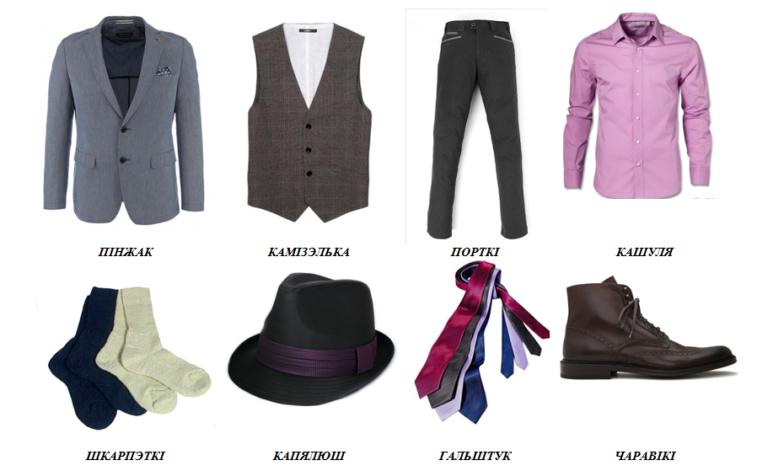

7. Запоўніце табліцу, выпісаўшы ў першую калонку фразеалагізм са сказа, у трэцюю калонку напішыце значэнне фразеалагізма і дапоўніце чацвёртую калонку сваім прыкладам. *( 0,5 -за фразеалагізм, 0,5- за сінонім, 1б – за значэнне= 10 балаў)*

|  |  |  |  |
| --- | --- | --- | --- |
| **Фразеалагізм** | **Сказ** | **Значэнне фразеалагізма** | **Фразеалагізмы з сінанімічным значэннем** |
| Сачка давіць | *Будзеш старацца – брыгада паважаць будзе. А калі думаеш сачка даваць, дык лепей ідзі і прасіся на другі паравоз.* | Гультаяваць, бяздзейнічаць | адлежваць бакі, біць бібікі, біць лынды, вераб’ям дулі паказваць, лічыць варон |
| Прадаць і грошы палічыць | *Вельмі ж, дзеткі, не люблю я махляроў. Глядзіць такі на цябе, як варона, а хітры, як чорт. Ён прадасць цябе і грошы палічыць.* | Спрытна, хітра ашукаць, падмануць каго-небудзь | Абводзіць вакол пальца, абуваць у лапці, віляць хвастом, гуляць у ката і мышку, дурыць галаву, замазваць вочы, травіць баланду |
| Пальцам не праткнуць | *Людзей – пальцам не праткнуць. Адны квасу хочуць, другія – марожанага.* | Вельмі многа | Адбою няма, бяры не хачу, дзякуй богу, канца-краю не відаць, у кожнай кішэні па жмені |
| І сячэ і піліць | *Ты паслухаў бы толькі яе нявестку, як яна і сячэ і піліць. (Юрчанка)* | Ведае, што сказаць, знаходлівы ў размове | Востры на язык, не лезе па слова ў кішэню |
| Дзе Макар козы пасе | *Знясе вада ў падводкі, дзе Макар козы пасе. (Пташнікаў)* | Вельмі далёка, у вельмі аддаленае або цяжкадаступнае месца | Куды Макар цялят не ганяў, к чорту на рогі, на край свету |

8. Вызначце, пра людзей якіх прафесій ці заняткаў расказваецца ў гэтых урыўках. *(1б- за кожнае слова=5 балаў)*

*1. Баксёр. 2. Паляўнічы. 3. Пчаляр. 4. Марак. 5. Мастак (графік і гравёр).*

9. Перакладзіце тэкст на беларускую мову. Працягніце апошні сказ чатырма прыкладамі.*(5 балаў за пераклад (за кожную памылку -0,1б), 05б – за кожны прыклад=7балаў*

Беларус любіць як след паесці. Прытым аснова ўсяго - ўсё-такі хлеб. Раз за разам пякуць яго на капусным ці кляновым лісці, а пасля астывае хлеб пад ручніком, напаўняючы хату найлепшым у свеце пахам.

Затое другі хлеб беларусаў - бульба. Беларусы ведаюць каля тысячы страў з бульбы. Напрыклад , … *бабка, дранікі, драчона, цэпеліны, камы, клёцкі, зразы, будьба тушаная , фаршыраваная і інш.*

10. Разгледзьце ўважліва малюнкі, назавіце аўтара і твор. *(1б – за назву і 1б -за аўтара= 2 балы)*

*Ян Баршчэўскі. «Шляхціц Завальня, або Беларусь у фантастычных апавяданнях»*

11. Запішыце, якім літаратуразнаўчым паняццям адпавядаюць наступныя азначэнні.*(1б – за кожнае паняцце= 3.)*

*А) байка; Б) фігурныя вершы; В) трагедыя (грэч. tragōdia літаральна азначае казліная песня, адtragos — казёл і ōdē — песня). Адсюль і назва.*